**NIIDIKÜLA maaparandussüsteemi, registri koodiga 7116070020000/001 hoiu järelevalve 12156 Kaasiku tee kinnistul, katastri tunnustega 36803:001:1540.**

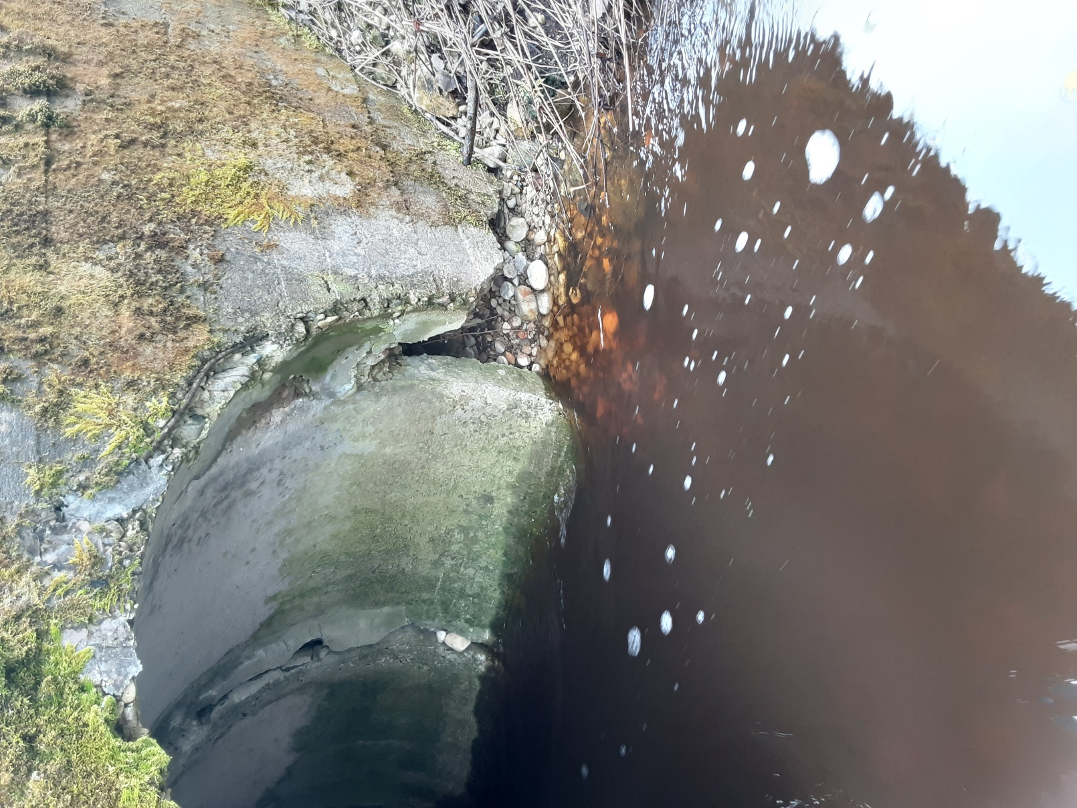

**Foto 1.** Truubi otsakukindlustuse lagunenud jaland, foto koordinaatidel XY: 6524469, 432587 vaade allavoolu.

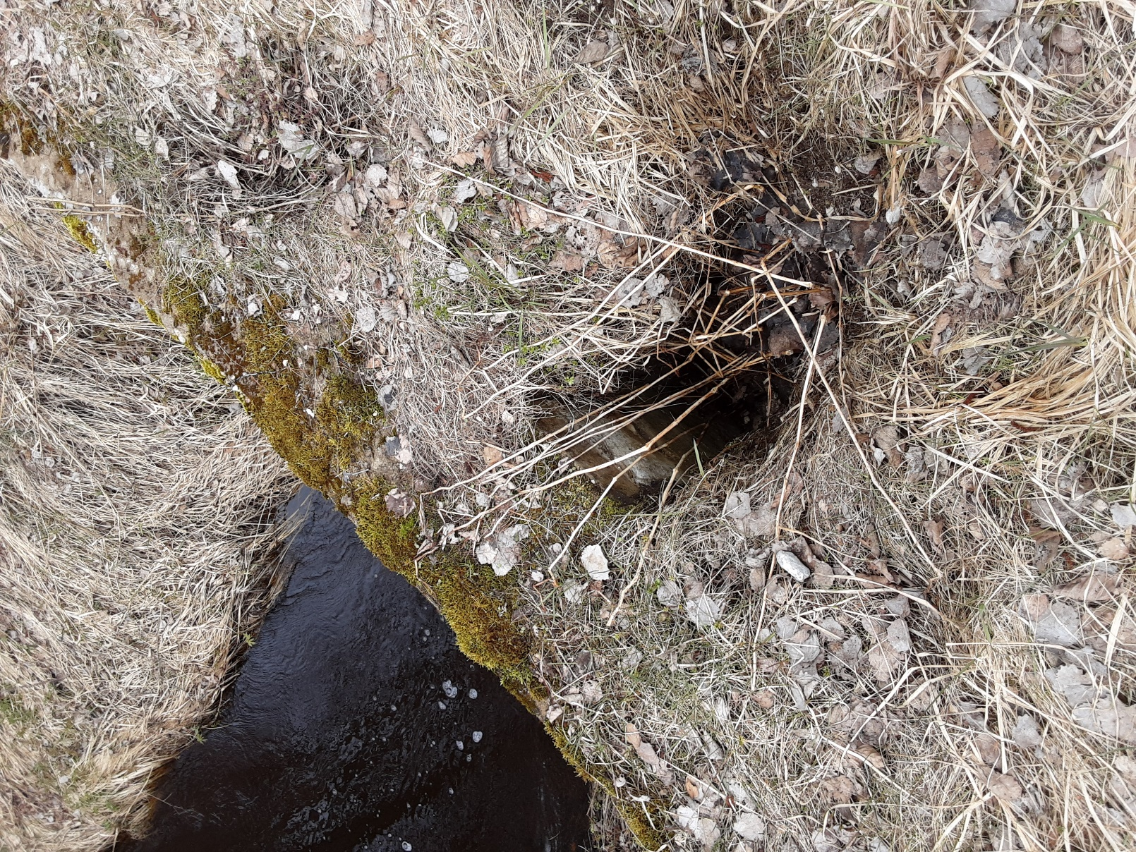

**Foto 2.** Eesvoolukraavil asuv truubi muldkeha koordinaatidel XY: 6524465, 432594 vaade väljavooluotsakule.

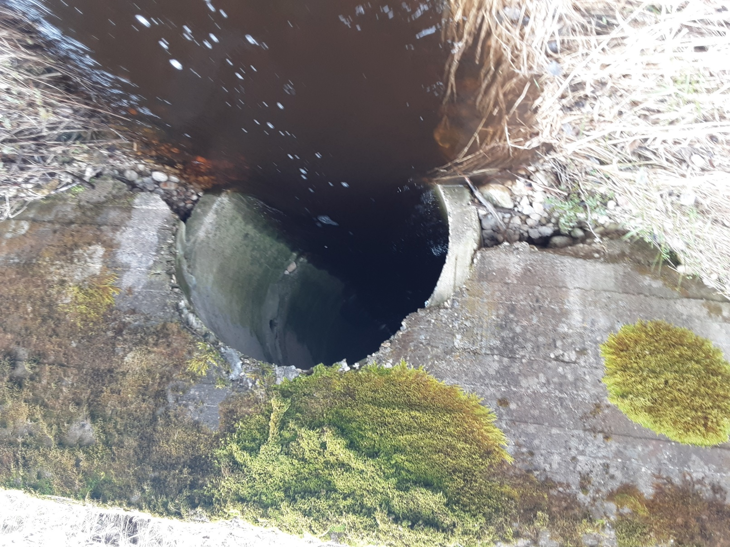

**Foto 3**. Truubi otsakukindlustuse lagunenud jaland foto koordinaatidel XY: 6524469, 432587 vaade allavoolu.

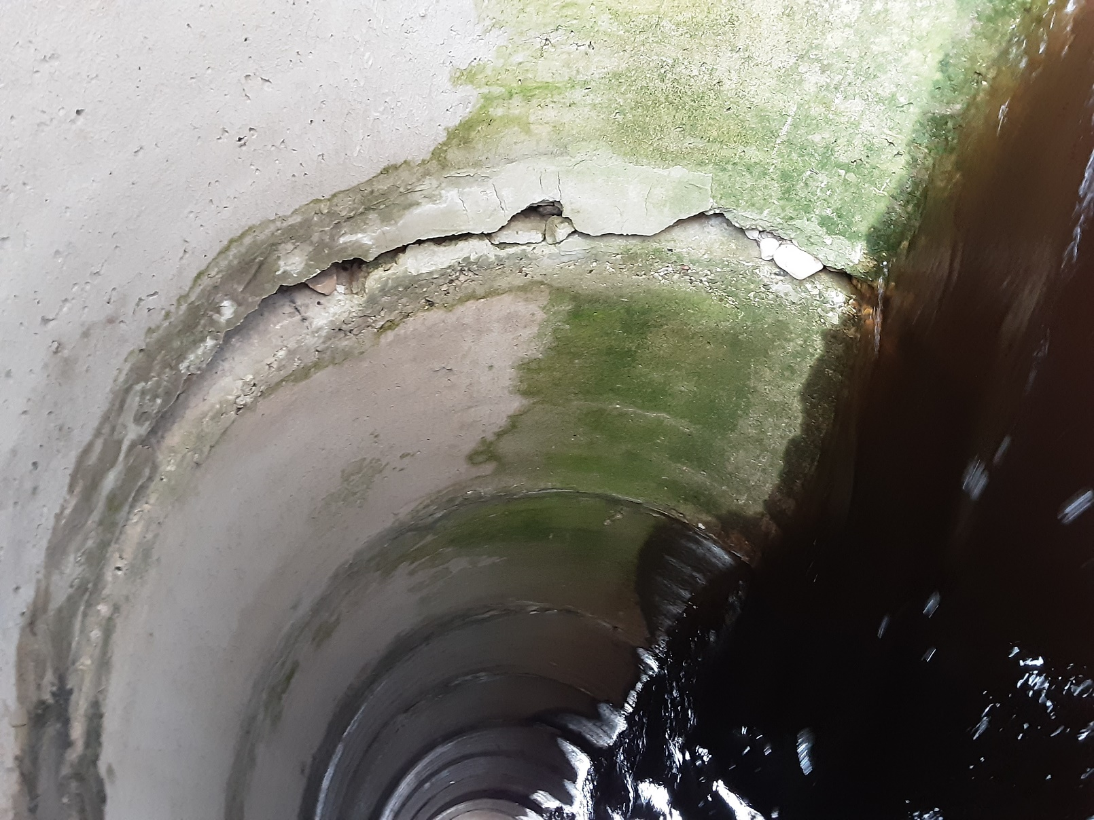

**Foto 4.** Truubi sissevaade foto koordinaatidel XY: 6524469, 432587 vaade allavoolu.